Cuadernillo 3B: Jaque mate en una jugada (parte 2)
1- JAQUE MATE CON CABALLO
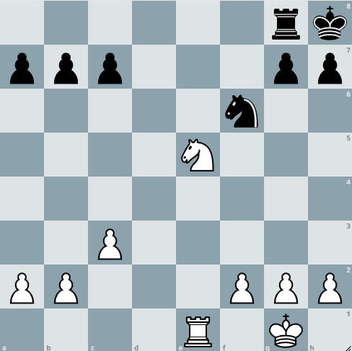

2- JAQUE MATE CON CABALLO
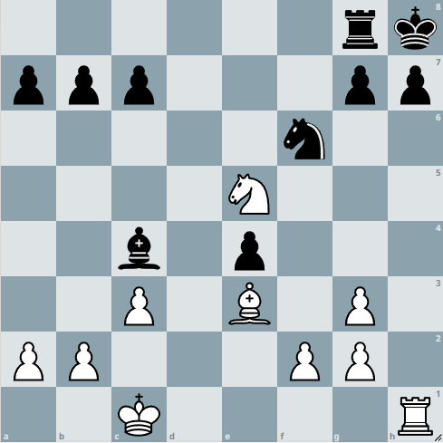

3- JAQUE MATE CON CABALLO
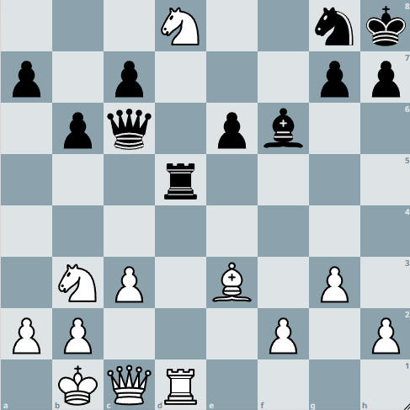

4- JAQUE MATE CON CABALLO
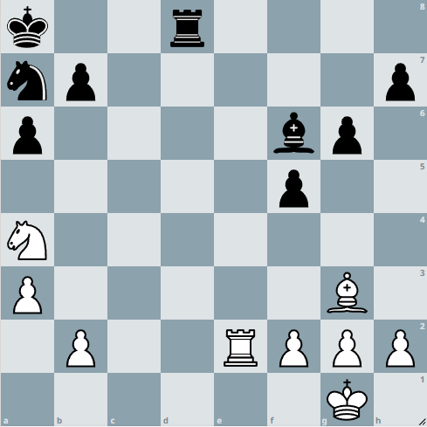

5- JAQUE MATE CON CABALLO
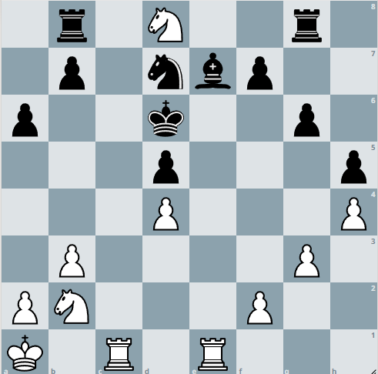

6- JAQUE MATE CON CABALLO
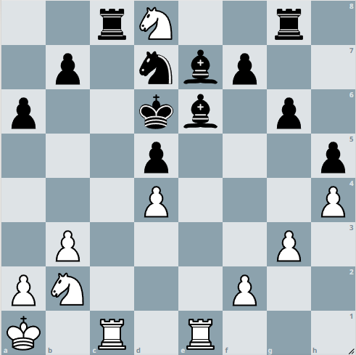

7- JAQUE MATE CON CABALLO
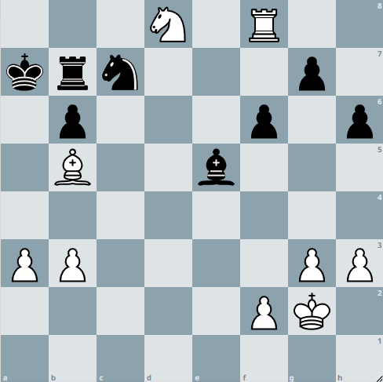

8- JAQUE MATE CON CABALLO
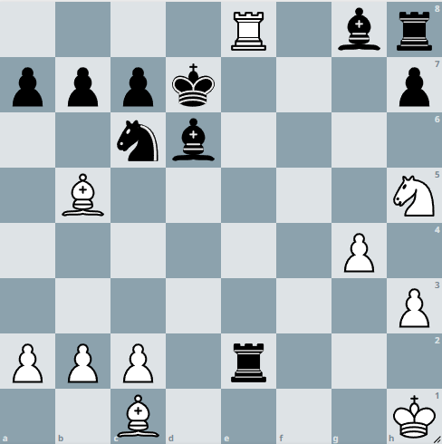

9- JAQUE MATE CON CABALLO
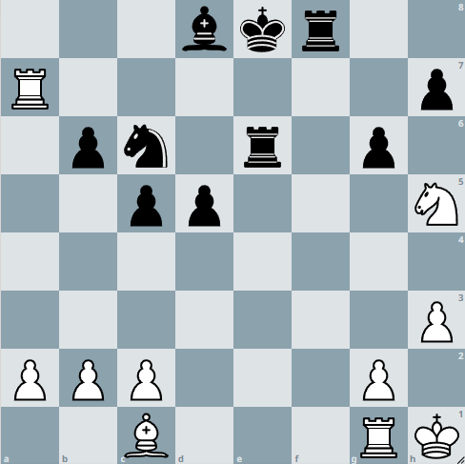

10- JAQUE MATE CON CABALLO
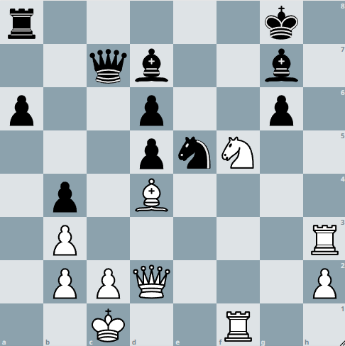

11- JAQUE MATE CON CABALLO
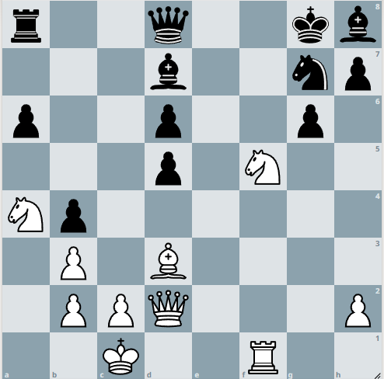

12- JAQUE MATE CON CABALLO
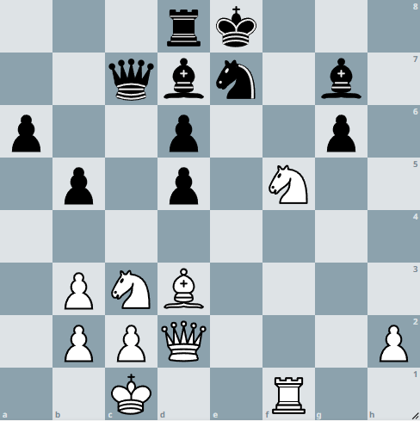

13- JAQUE MATE CON PEÓN
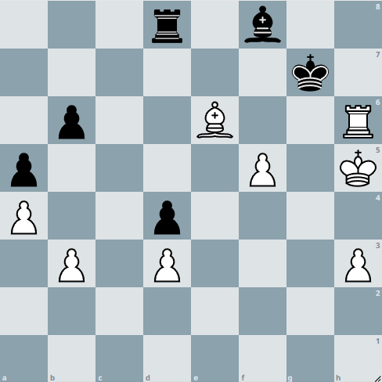

14- JAQUE MATE CON PEÓN
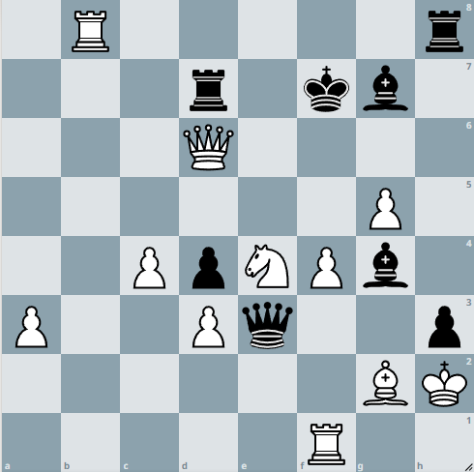

15- JAQUE MATE CON PEÓN
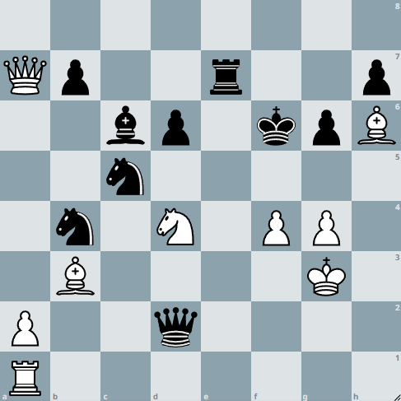

16- JAQUE MATE CON PEÓN
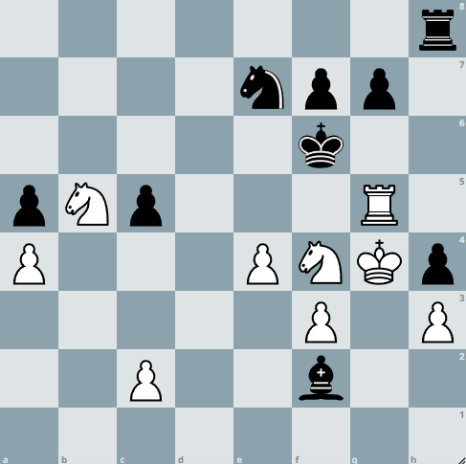

17- JAQUE MATE CON PEÓN
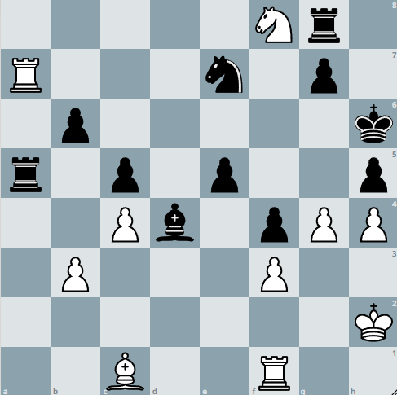

18- JAQUE MATE CON PEÓN
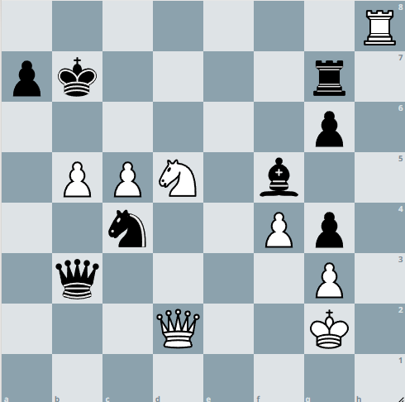

19- JAQUE MATE VARIOS
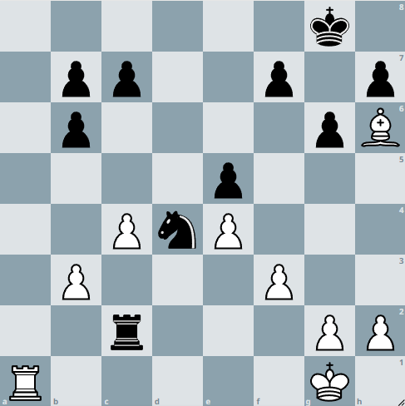

20- JAQUE MATE VARIOS
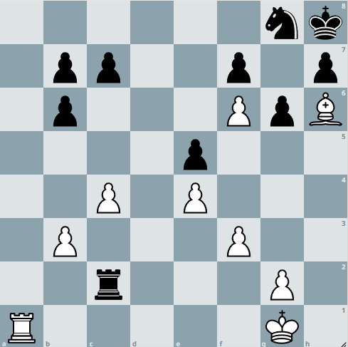

21- JAQUE MATE VARIOS
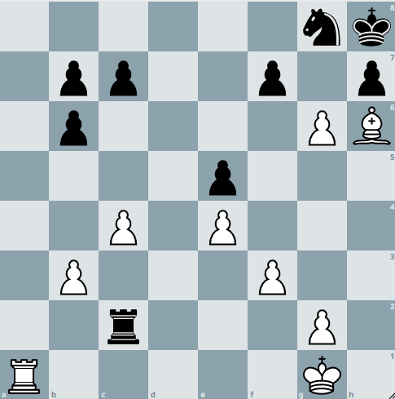

22- JAQUE MATE VARIOS
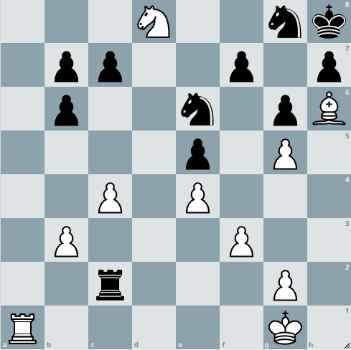

23- JAQUE MATE VARIOS
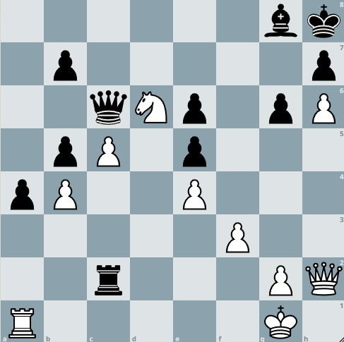

24- JAQUE MATE VARIOS 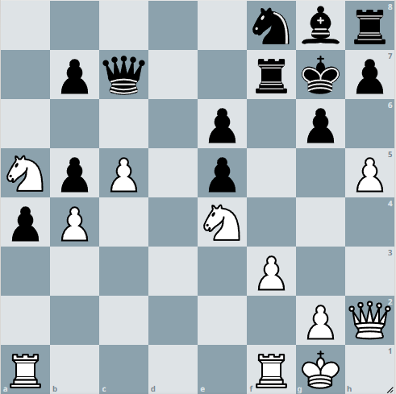

25- JAQUE MATE VARIOS 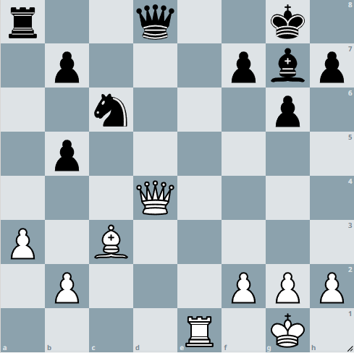

26- JAQUE MATE VARIOS 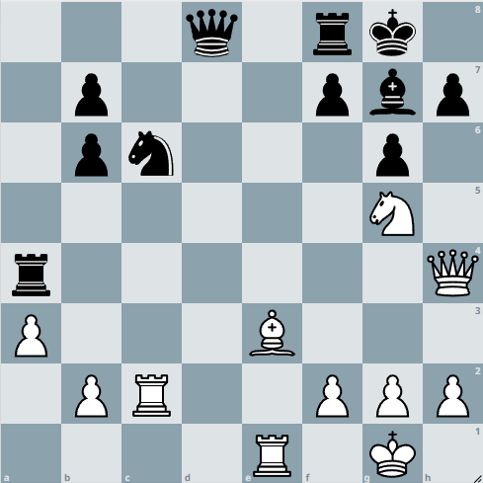

27- JAQUE MATE VARIOS 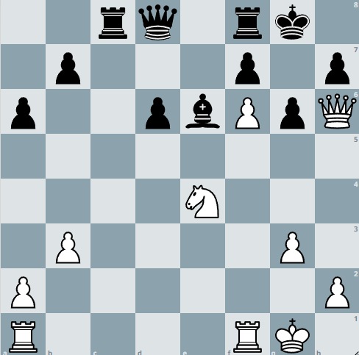

28- JAQUE MATE VARIOS 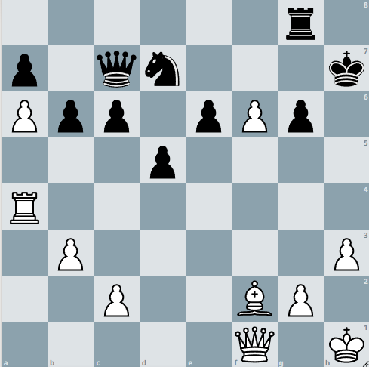

29- JAQUE MATE VARIOS 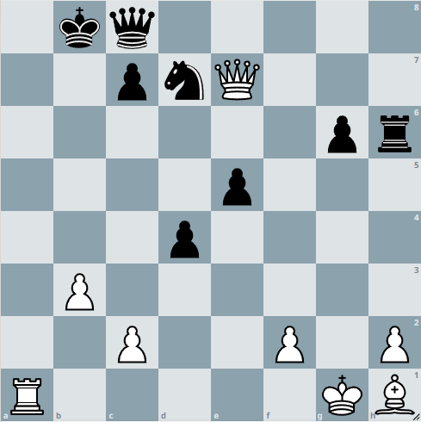

30- JAQUE MATE VARIOS
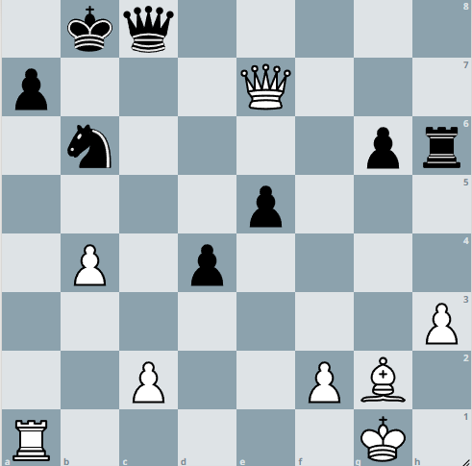

31- JAQUE MATE VARIOS
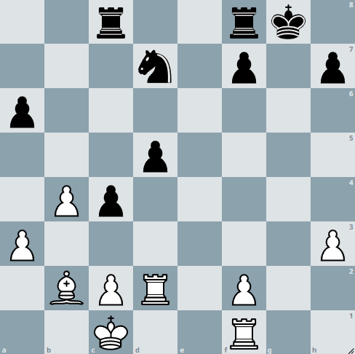

32- JAQUE MATE VARIOS 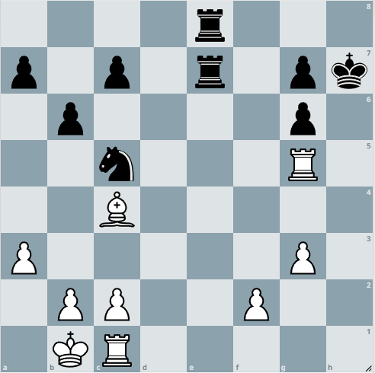

33- JAQUE MATE VARIOS 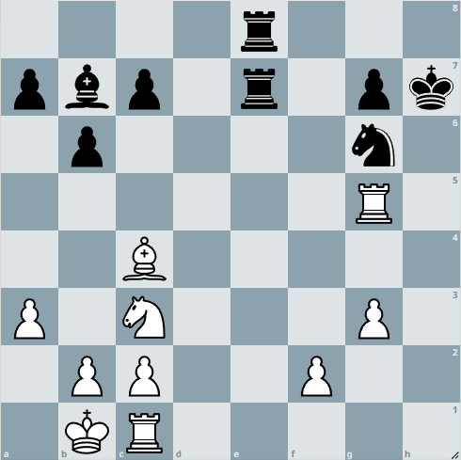

34- JAQUE MATE VARIOS 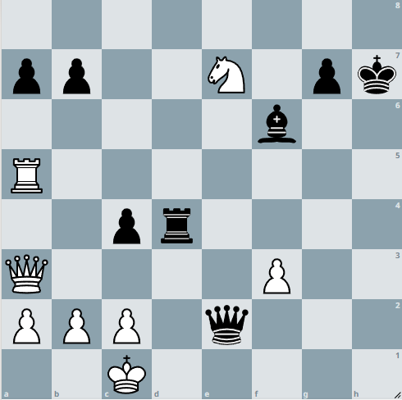

35- JAQUE MATE VARIOS
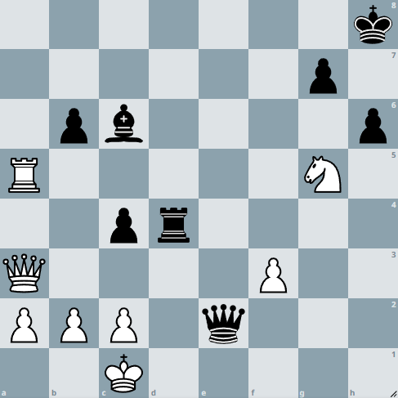

36- JAQUE MATE VARIOS
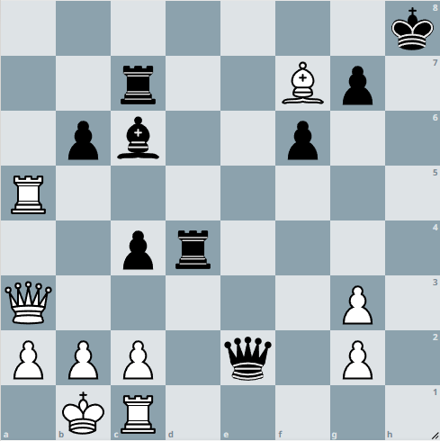

37- JAQUE MATE VARIOS
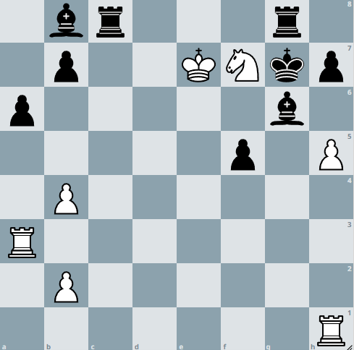

38- JAQUE MATE VARIOS
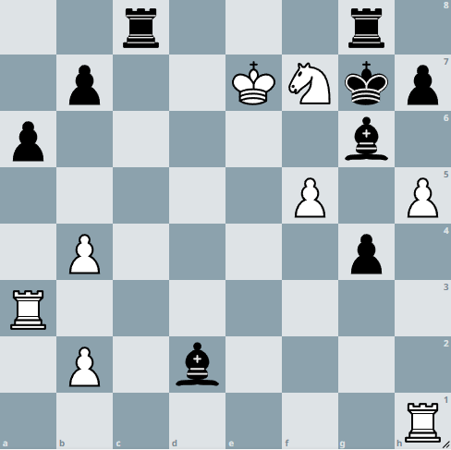

39- JAQUE MATE VARIOS
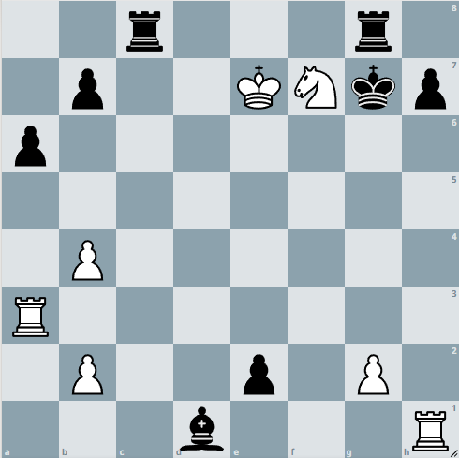

40- JAQUE MATE VARIOS 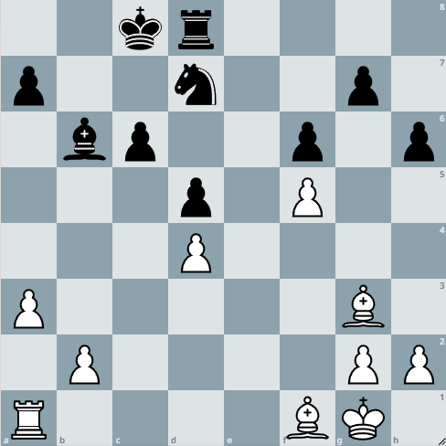

41- JAQUE MATE VARIOS
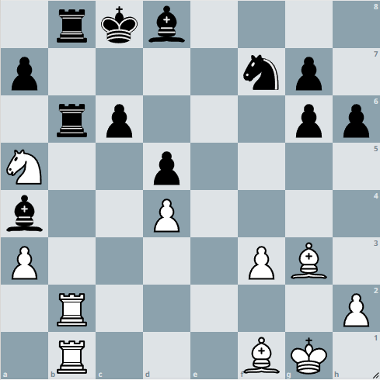

42- JAQUE MATE VARIOS
